**FUNKCJONOWANIE PLACÓWEK WSPARCIA DZIENNEGO**

**W GMINIE TOMICE**

Przypominamy o możliwości skorzystania z wsparcia realizowanego w ramach projektu dofinansowanego z Funduszy Europejskich w ramach Regionalnego Programu Operacyjnego Województwa Małopolskiego na lata 2014 – 2020 pod nazwą: „Razem możemy więcej - utworzenie trzech placówek opiekuńczo-specjalistycznych w Gminie Tomice”.

W ramach projektu działają trzy placówki wsparcia dziennego:

1. **Specjalistyczna Placówka Wsparcia Dziennego w Tomicach – ul. Floriańska 16**
2. **Placówka Opiekuńcza w Tomicach – ul. Dworska 9a**
3. **Placówka opiekuńczo-specjalistyczna w Woźniakach – ul. Wadowicka 133**

Palcówki pracują od poniedziałku do piątku w godzinach od 14.00 do 18.00. Wykwalifikowani Wychowawcy pomagają w rozwiązywaniu zadań domowych, pokazują jak ciekawie spędzić wolny czas, angażują dzieci w konkursy plastyczne, pomagają w nauce, wspierają w rozwoju talentów. Wspólnie z dziećmi zostały ustalone zasady panujące w Placówkach.

Rodziny mogą skorzystać również z konsultacji z specjalistami w Placówkach Wsparcia Dziennego w Gminie Tomice.

W Specjalistycznej Placówce Wsparcia Dziennego w Tomicach - ul. Floriańska 16 odbywają się indywidualne konsultacje logopedyczne oraz terapia psychologiczna dla dzieci i ich rodziców. Gabinet pracy indywidualnej jest czynny 5 dni w tygodniu w godzinach od 14.00 do 18.00 (logopeda - od poniedziałku do czwartku oraz psycholog – w piątki). Konsultacje specjalistyczne są bezpłatne.

W Placówce Opiekuńczej w Tomicach – ul. Dworska 9a oraz w Placówce opiekuńczo-specjalistycznej w Woźniakach – ul. Wadowicka 133 pracę z dziećmi prowadzą trenerzy i nauczyciele specjaliści.

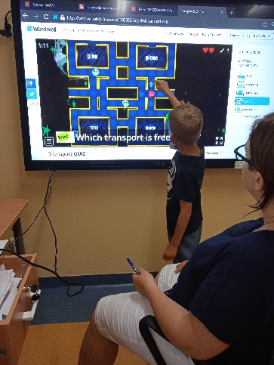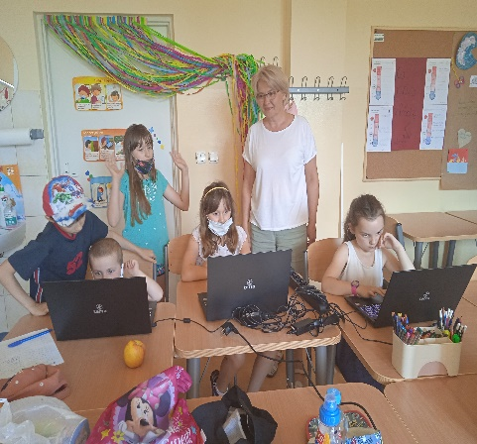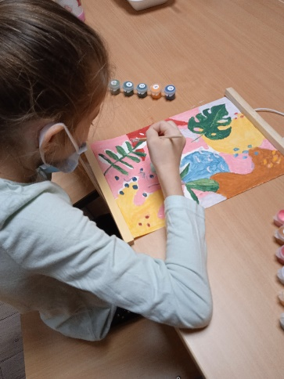

Prowadzone są zajęcia między innymi z:

* języka angielskiego
* matematyki i nauk technicznych
* informatyki
* grupowe zajęcia logopedyczne
* grupowe poradnictwo psychologiczne
* poradnictwo pedagogiczne
* zajęcia korekcyjno-kompensacyjne

Dodatkowo dzieci mają możliwość rozwijania zakresu umiejętności uczenia się, kształcenia kompetencji społecznych i obywatelskich, kształcenia świadomości i ekspresji kulturalnej.

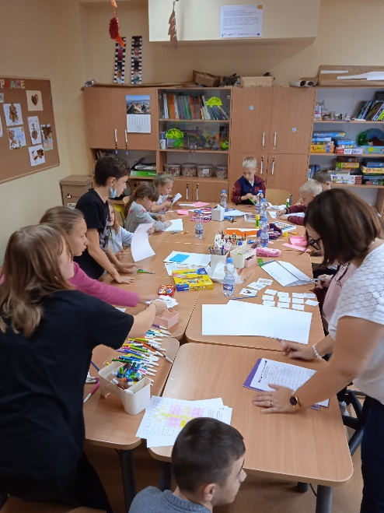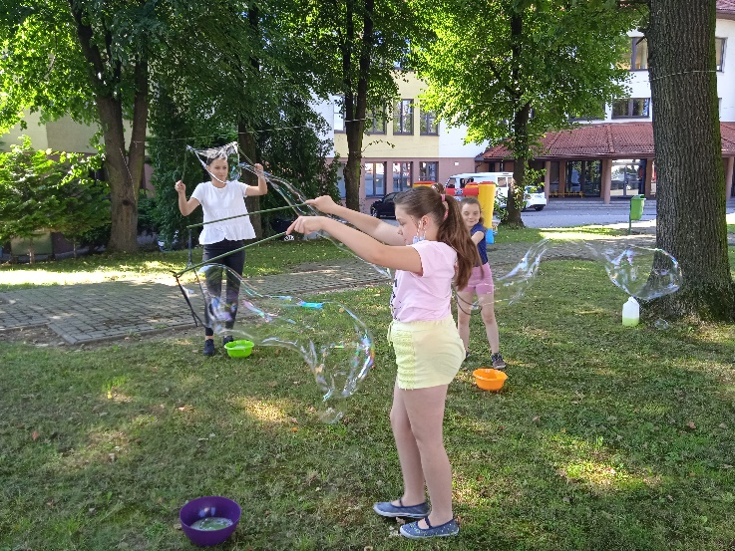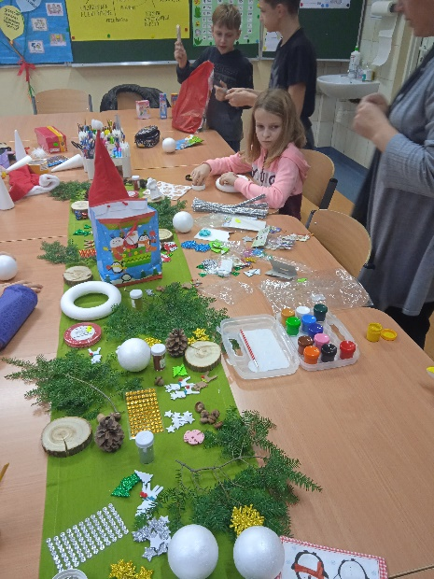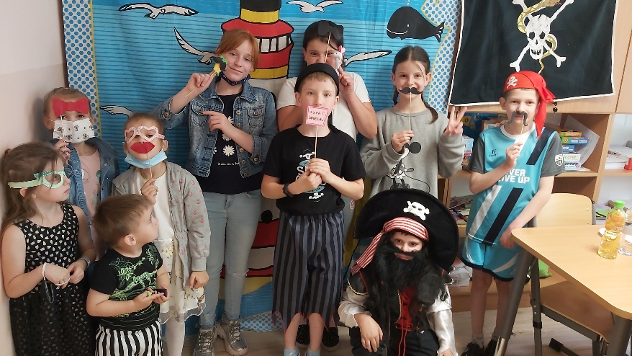

Od stycznia 2022r. W Placówce Opiekuńczej w Tomicach ruszyły zajęcia korekcyjno-kompensacyjne, zajęcia z matematyki i nauk technicznych oraz poradnictwo psychologiczne.

Rekrutacja prowadzona jest w sposób ciągły, w każdej chwili można wypełnić i złożyć dokumenty rekrutacyjne, które umieszczone są na stronie internetowej Urzędu Gminy Tomice, Gminnego Ośrodka Pomocy Społecznej w Tomicach oraz w formie papierowej w Biurze projektu i placówkach. Rekrutacja polega na przyjmowaniu dokumentów zgłoszeniowych. Kandydaci są oceniani przez komisję rekrutacyjną, która kwalifikuje ich zgodnie z otrzymaną liczbą punktów.

Więcej informacji o projekcie można uzyskać w GOPS Tomice oraz w placówkach oświatowych.

Biuro projektu znajduje się w budynku Gminnego Ośrodka Pomocy Społecznej  
w Tomicach, ul. Wadowicka 49.

Kontakt telefoniczny: 33 823 26 47

Biuro czynne jest w godzinach:  
poniedziałek: 7:00 - 16:00  
wtorek-czwartek: 7:00 - 15:00  
piątek: 7:00 - 14.00